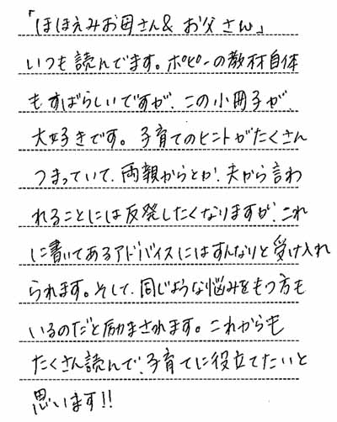
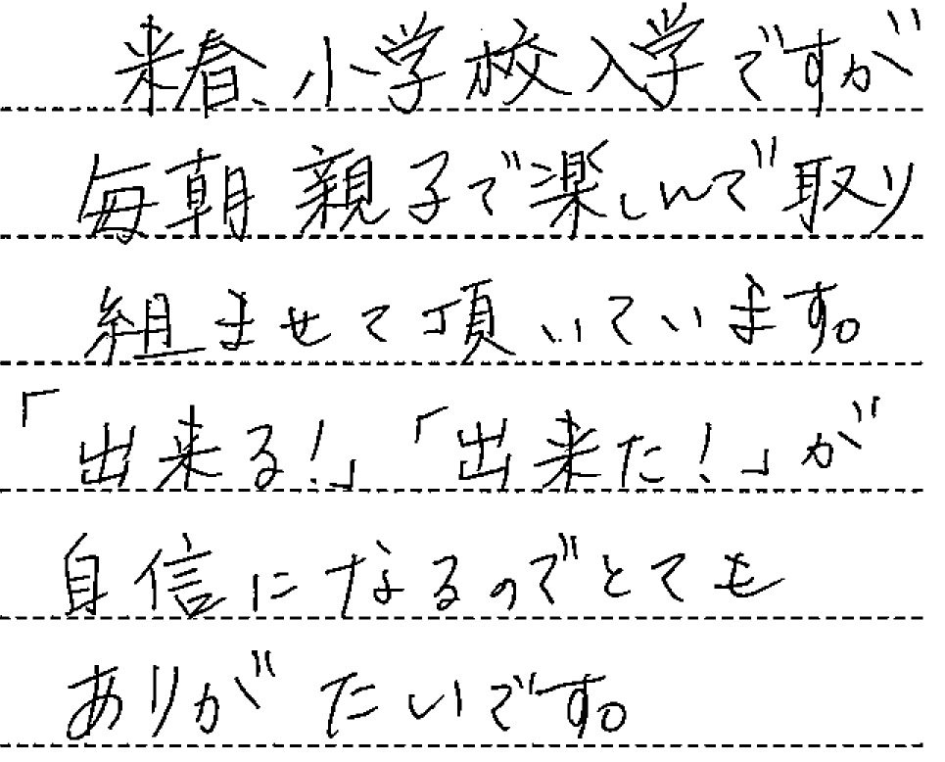
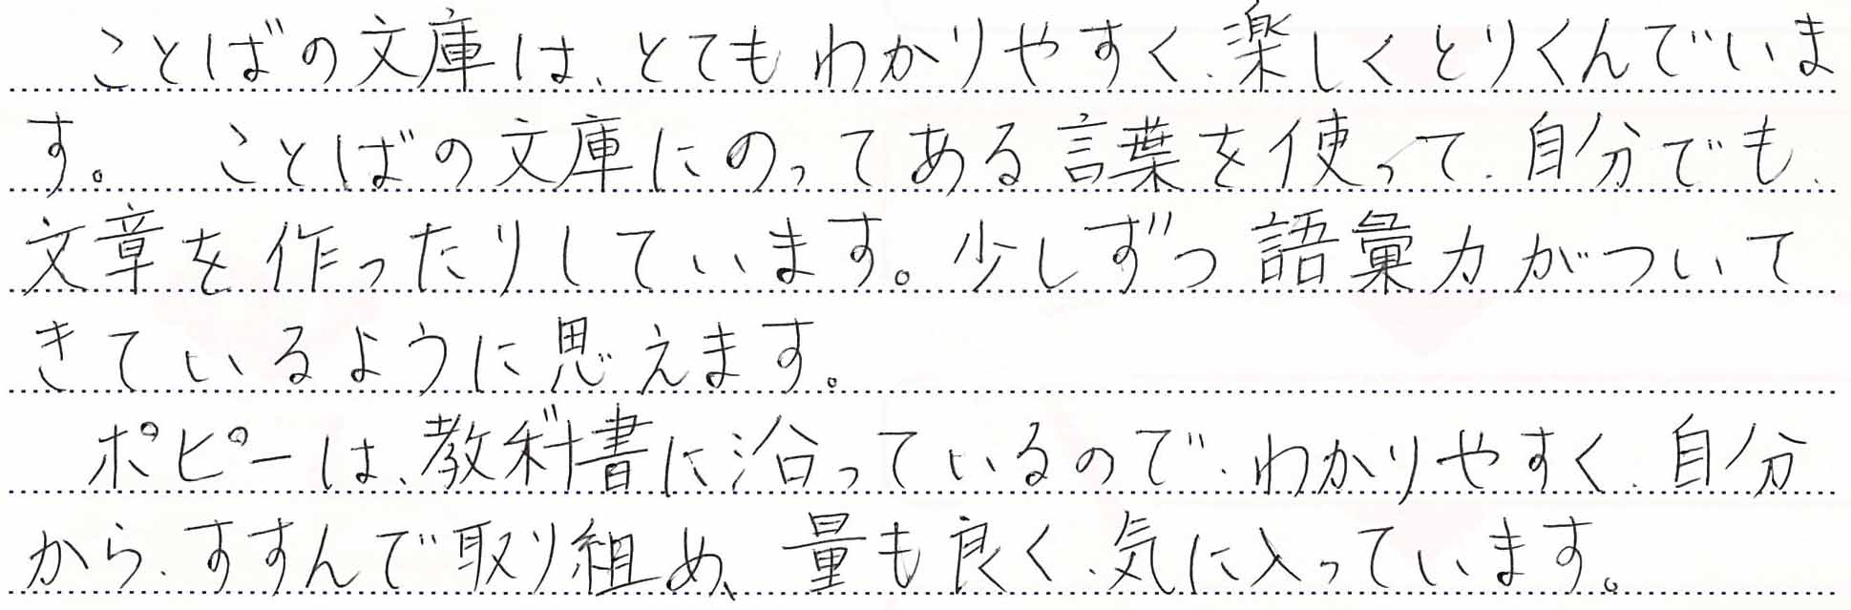
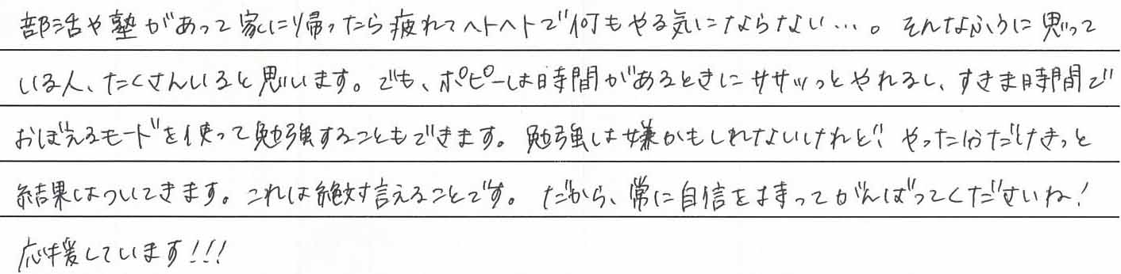
小ポ
幼ポ
中ポ
ポピー仲間からのうれしいお便りです。
子育てのヒントがたくさん！
「出来る！」「出来た！」が
自信につながる

岐阜県 Ｈ・Ｋさん
熊本県 Ｈ・Ｈさん
「ことばの文庫」で語彙力がついた！
仲良くビデオ
兵庫県 Iさん（小４）
やった分だけ、結果はついてきます！！
愛知県 Hさん（OG）

